**Uniwersytet Pedagogiczny  
im. Komisji Edukacji Narodowej w Krakowie**

**Instytut Nauk Technicznych**

Laboratorium elektroniki

**Ćwiczenie nr 5**

Temat: **STABILIZATORY NAPIĘCIA**

|  |  |  |  |  |  |
| --- | --- | --- | --- | --- | --- |
| **Rok studiów** | **Grupa** | **Imię i nazwisko** | **Data** | **Podpis** | **Ocena** |
|  |  |  |  |  |  |

1. **Cel ćwiczenia**

Badanie szeregowych stabilizatorów napięcia i ich parametrów.

1. **Podstawy teoretyczne**

Stabilizatorem napięcia stałego nazywamy układ elektroniczny, którego zadaniem jest utrzymywania stałej wartości napięcia wyjściowego w ściśle określonych granicach zmian napięcia zasilającego lub obciążenia oraz zmian czynników zewnętrznych, np. temperatury, ciśnienia, wilgotności, czasu itd. Obecnie stabilizatory należą do najbardziej rozpowszechnionych układów elektronicznych. W połączeniu z prostownikiem i filtrem (zasilaczem sieciowym) tworzą zasilacze jak i stanowiące oddzielne przyrządy będące wzorcowymi źródłami napięcia. Najczęściej są stosowane jako integralne części rozbudowanych układów elektronicznych.

Stabilizator napięcia powinien być praktyczną realizacją idealnego źródła napięcia, a stabilizator prądu – idealnego źródła prądu. Parametry rzeczywistych stabilizatorów różnią się od źródeł idealnych. W przybliżeniu można przyjąć, że napięcie wyjściowe *Uwy* stabilizatorów napięcia jest funkcją napięcia wejściowego *Uwe*, prądu wyjściowego (obciążenia) i temperatury *T*



Prąd wyjściowy stabilizatora *Iwy* stabilizatorów prądu jest funkcją napięcia wejściowego, napięcia wyjściowego i temperatury



|  |
| --- |
| *Stabilizator* |

|  |
| --- |
| *Iwe* |

|  |
| --- |
| *Iwy* |

|  |
| --- |
| *Uwy* |

|  |
| --- |
| *Uwe* |

Rys. 1. Czwórnik stabilizatora prądu.

**3. Rodzaje stabilizatorów.**  
Stabilizatory można podzielić na:

* stabilizatory liniowe (linear regulators) lub inaczej stabilizatory o regulacji ciągłej,
* stabilizatory impulsowe,
* zmniejszające wartość napięcia (step-down) lub zwiększające wartość napięcia (step-up).

Oczywiście to nie wyczerpuje wszystkich możliwości gdyż pozostaje jeszcze podział na stabilizatory regulowane, stałe, dodatnie, ujemne itd.

**4. Parametry stabilizatorów.**  
Do najważniejszych parametrów stabilizatorów należą:

* nominalna wartość napięcia wyjściowego Uwy i jego tolerancja,
* maksymalne natężenie prądu wyjściowego Iwy,
* maksymalny natężenie prądu zwarcia Izw,
* zakres dopuszczalnych zmian napięcia wejściowego Uwemin do Uwemax,
* minimalny spadek napięcia pomiędzy wyjściem, a wejściem potrzebny do właściwej stabilizacji napięcia wyjściowego (*dropout voltage),*
* współczynnik stabilizacji napięciowej (*line regulation*) Su=DUwy/DUwe   
  (im mniejsza wartość tym lepiej),
* współczynnik stabilizacji prądowej lub inaczej obciążeniowej (*load regulation*),
* rezystancja wyjściowa Rwy=DUwy/DIwy,
* sprawność energetyczna h=(Uwy· Iwy)/(Uwe· Iwe).

Poniżej przedstawiona jest tabela porównująca niektóre parametry i własności stabilizatorów liniowych oraz impulsowych.

|  |  |  |
| --- | --- | --- |
| **Własność** | **Stabilizator liniowy** | **Stabilizator impulsowy** |
| Sprawność | 25% ÷ 60% | 75% ÷ 95% |
| Powierzchnia radiatorów | 100% | 10% ÷ 20% |
| Stosunek mocy do masy | 20 W/kg | 110 W/kg |
| Pojemność kondensatora wyjściowego | bardzo duża | mała |
| Parametry stabilizacji | bardzo dobre | dobre |
| Odpowiedź impulsowa (czas odpowiedzi na nagłe zmiany obciążenia) | 5 ÷ 50 µs bardzo dobrze | 100 ÷ 1000 µs słabo |
| Tłumienie szumów i tętnień | bardzo dobre 0,2 ÷ 2 mV | słabe 10 ÷ 60 mV |
| Zdolność utrzymania napięcia przy krótkotrwałym zaniku napięcia wejściowego (czas podtrzymania tc) | słaba 1 ÷ 10 ms | bardzo dobra 20 ÷ 50 ms (400 ms dla małych Iwy) |
| Tłumienie zakłóceń radioelektrycznych | bez problemu (kondensatory przeciwzakłóceniowe) | konieczne dodatkowe konstrukcje (ekranowanie, filtry) |

**5. Stabilizator parametryczny z diodą Zenera**

Najprostszym stabilizatorem napięcia jest układ z zastosowaniem diody Zenera, pokazany na rysunku 2. Takie oraz podobne układy nazywane są również stabilizatorami parametrycznymi.

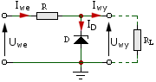

Rys. 2. Stabilizator parametryczny z diodą Zenera

Na rysunku 3 przedstawiono ilustrację właściwości układu stabilizatora parametrycznego.

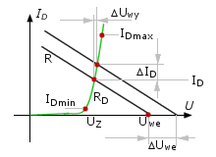

Rys. 3. Stabilizator parametryczny z diodą Zenera

    Zmiany napięcia wejściowego w zakresie ΔUwe powodują zmiany natężenia prądu diody ΔID. Jednak z charakterystyki diody Zenera wynika, że zmiany napięcia wyjściowego ΔUwy są bardzo małe i można przyjąć, że pozostaje ono stabilne i równe napięciu Zenera UZ.  
    Małe zmiany napięcia wyjściowego można wytłumaczyć w inny sposób. Układ z rysunku 2 można uznać za dzielnik napięcia składający się z rezystancji R i rezystancji diody RD (układ ten rozpatrujemy jako nie obciążony rezystancją RL). Rezystancja RD określana jest jako rezystancja przyrostowa (dynamiczna) gdyż zależy od ΔUwy oraz ΔID i można ją przedstawić za pomocy wzoru:

Rozpatrując ten układ jako dzielnik napięcia można powiedzieć, że znikomy przyrost napięcia wyjściowego ΔUwy jest wynikiem podziału przyrostu napięcia wejściowego ΔUwe w stosunku wyznaczonym przez rezystancje R i RD, co można przedstawić za pomocą wzoru:

Przekształcając ten wzór można obliczyć współczynnik stabilizacji napięcia:

**Su=**Δ**Uwy/**Δ**Uwe=RD/(R + RD)**

Z przedstawionego wyżej wzoru wynika, że uzyskanie dobrej stabilizacji, czyli małego współczynnika Su, jest możliwe przez zwiększenie rezystancji R i powinna ona być znacznie większa do rezystancji RD. Dla większości diod Zenera wartość rezystancji RD wynosi od kilku do kilkudziesięciu omów i zależy od natężenia prądu ID płynącego przez diodę. Zwiększając rezystancję R poprawiony zostanie współczynnik stabilizacji, ale jednocześnie ulegnie zmniejszeniu wartość natężenia prądu wyjściowego, co bardzo mocno ogranicza praktyczne zastosowanie układu z rysunku 2.

**6. Stabilizator parametryczny szeregowy z tranzystorem**

Lepszym rozwiązaniem układu z rysunku 2 jest jego modyfikacja przedstawiona na rysunku 4.

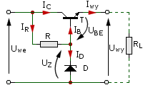

Rys. 4. Stabilizator parametryczny szeregowy z tranzystorem

Jest to układ wzbogacony o tranzystor T pracujący jako wtórnik emiterowy. Na wyjściu tego układu występuje napięcie równe:

**Uwy=UZ- UBE**

Stosując w układzie tranzystor, można zwiększyć wartość rezystora R, nie powodując zmniejszenia natężenia prądu wyjściowego. Nawet przy bardzo małym natężeniu prądu bazy IB, który jest dla diody D prądem obciążenia, prąd wyjściowy Iwy, może mieć duże natężenie i można go przedstawić za pomocą wzoru:

**Iwy=IB· (b + 1)**

Układ z rysunku 4 jest lepszym rozwiązaniem układowym, lecz jego zastosowania są ograniczone do prostych i nie wymagających wysokich parametrów układów stabilizatorów napięcia.

**7. Stabilizatory monolityczne**

Stabilizatory monolityczne są przeznaczone do pracy w zasilaczach niewielkich urządzeń elektronicznych lub jako zasilacze lokalne w dużych systemach. W pierwszym przypadku umożliwia to realizację prostych zasilaczy z minimalną liczbą elementów dyskretnych. W drugim umożliwia uniknięcie spadków napięć i zakłóceń mogących powstać w długich doprowadzeniach z zasilacza centralnego. Wadą stabilizatorów monolitycznych jest możliwość stosowania ich do zasilania układów elektronicznych o niezbyt dużych wymaganiach co do wartości współczynników stabilizacji (typowa wartość współczynnika stabilizacji wynosi l,5%). Najczęściej są produkowane stabilizatory o napięciach (5, 6, 8, 12, 15, 18, 24) V, zarówno dodatnich jak i ujemnych oraz prądach o natężeniu do 1,5 A. Stabilizatory monolityczne mogą poprawnie pracować w szerokim zakresie napięć wejściowych. Stosując dodatkowe elementy można uzyskać inne napięcia wyjściowe. Standardowo są wyposażone w zabezpieczenie termiczne oraz nadprądowe.

**8. Stabilizatory monolityczne precyzyjne**

Oprócz stabilizatorów monolitycznych są wytwarzane stabilizatory o napięciu regulowanym w szerokim zakresie, tj. stabilizatory nazywane inaczej precyzyjnymi. Nazwa precyzyjny ma swoje uzasadnienie w wysokiej jakości stabilizacji, która wyraża się wartością współczynnika stabilizacji na poziomie ok. 0,01%. Na podkreślenie zasługuje uniwersalność zastosowań tych układów. Duża liczba różnych konfiguracji pracy stabilizatorów precyzyjnych umożliwia projektowanie zasilaczy o działaniu zarówno ciągłym i impulsowym. Z  dodatnim lub ujemnym napięciem wyjściowym oraz regulowanym w zakresie od zera do kilkuset woltów. Natężenie prąd wyjściowego tych stabilizatorów może być zwiększone przez przyłączenie zewnętrznych tranzystorów regulacyjnych. Najbardziej popularne typy scalonych stabilizatorów precyzyjnych to: LM317, LM350, LM339, MC 1569, MC 1563. Schemat blokowy precyzyjnego stabilizatora napięcia dodatniego µA723 jest przedstawiony na rysunku 5.

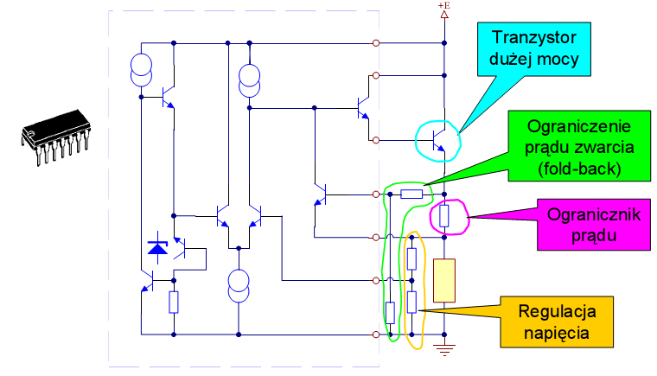  
  
Rys. 5. Schemat układuµA723

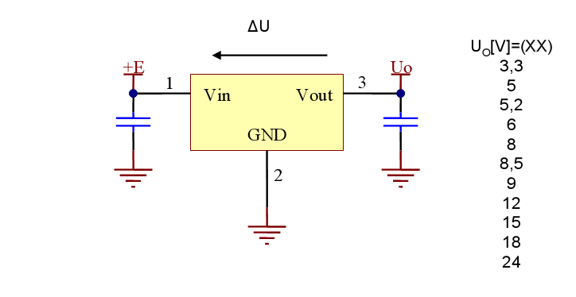

Rys. 6. Stabilizator monolityczny o napięciu dodatnim – 78xx

**Przykłady popularnych stabilizatorów scalonych:**



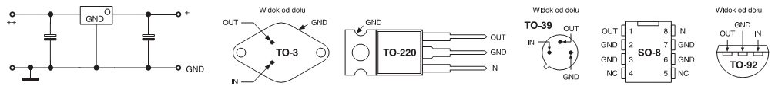

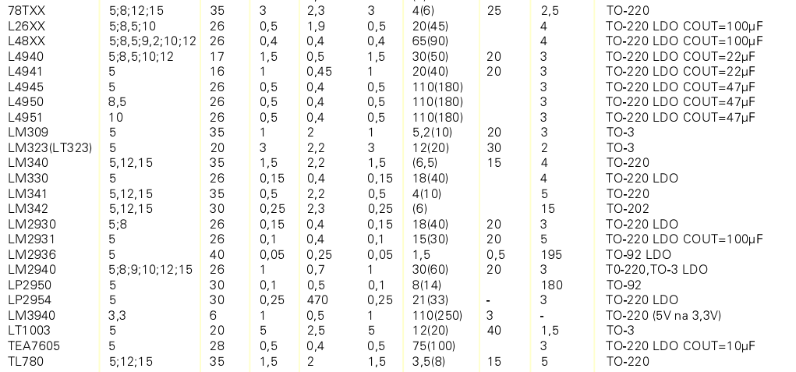



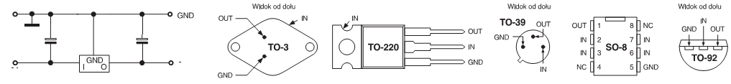

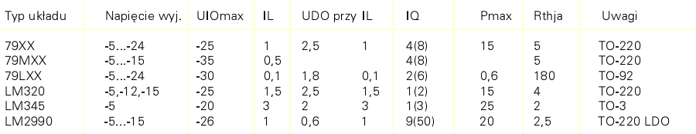

**Obudowy stabilizatorów scalonych.**

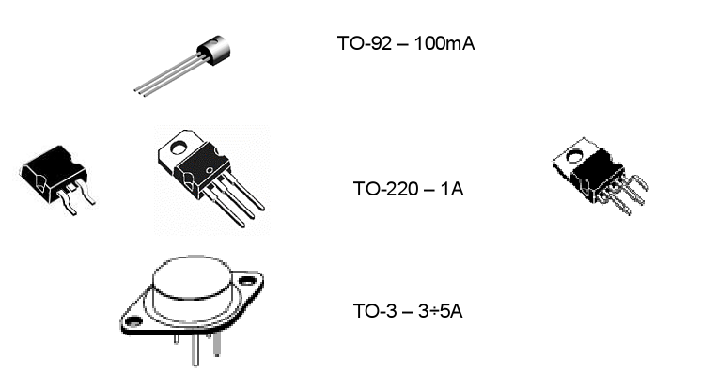UBE.

1. **Przebieg ćwiczenia**

Wymagane przyrządy :

1. Zestaw AB32
2. Zasilacz +12V
3. 3 multimetry cyfrowe
4. Przewody połączeniowe



Rys. 5. Schemat układu pomiarowego 1

* 1. **Stabilizator z diodą Zenera**
     1. Wykonaj połączenia punktów testowych 2-5 – złącze baza-emiter zostanie zwarte, a tranzystor nie będzie wpływał na działanie układu.
     2. Podłącz przyrządy pomiarowe tak, aby
        1. Zmierzyć napięcie wejściowe E (napięcie na wyjściu potencjometru P1 w stosunku do masy układu)
        2. Zmierzyć napięcie wyjściowe U0 (na diodzie Zenera w odniesieniu do masy układu)
        3. Zmierzyć prąd wyjściowy I0 (płynący przez potencjometr P2 i rezystor 100Ω)
     3. Ustaw na zasilaczu (niepodłączonym do układu) wartość 12V.
     4. Przed podłączeniem układu do zasilania zweryfikuj wraz z prowadzącym układ połączeń.
     5. Ustaw potencjometr P1 maksymalnie w prawo. Regulując napięciem zasilacza E i potencjometrem P2 przeprowadź pomiary zgodnie z tabelami:

Tabela pomiarowa 1

|  |  |  |  |  |  |  |
| --- | --- | --- | --- | --- | --- | --- |
| **Nr.** | **UI [V]** | **UO= [V]** | | | | |
| **IO=1 mA** | **IO=1,5 mA** | **IO=2 mA** | **IO=2,5 mA** | **IO=3 mA** |
| 1. | 6 |  |  |  |  |  |
| 2. | 7 |  |  |  |  |  |
| 3. | 8 |  |  |  |  |  |
| 4. | 9 |  |  |  |  |  |
| 5. | 10 |  |  |  |  |  |
| 6. | 11 |  |  |  |  |  |

Tabela pomiarowa 2

|  |  |  |  |  |  |  |
| --- | --- | --- | --- | --- | --- | --- |
| **Nr.** | **IO [mA]** | **UO= [V]** | | | | |
| **UI=7 V** | **UI=8 V** | **UI=9 V** | **UI=10 V** | **UI=11 V** |
| 1. | 1 |  |  |  |  |  |
| 2. | 1,5 |  |  |  |  |  |
| 3. | 2 |  |  |  |  |  |
| 4. | 2,5 |  |  |  |  |  |
| 5. | 3 |  |  |  |  |  |
| 6. | 3,5 |  |  |  |  |  |

Tabela pomiarowa 3

|  |  |  |  |  |  |  |
| --- | --- | --- | --- | --- | --- | --- |
| **Nr.** | **UI [V]** | **UO= [V]** | | | | |
| **RO=500 Ω** | **RO=1 kΩ** | **RO=1,5 kΩ** | **RO=2 kΩ** | **RO=3 kΩ** |
| 1. | 6 |  |  |  |  |  |
| 2. | 7 |  |  |  |  |  |
| 3. | 8 |  |  |  |  |  |
| 4. | 9 |  |  |  |  |  |
| 5. | 10 |  |  |  |  |  |
| 6. | 11 |  |  |  |  |  |

* 1. **Stabilizator z diodą Zenera i tranzystorem**
     1. Odłącz układ od zasilania
     2. Rozłącz połączenie 2-5.
     3. Przed podłączeniem układu do zasilania zweryfikuj wraz z prowadzącym układ połączeń.
     4. Ustaw potencjometr P1 maksymalnie w prawo. Regulując napięciem zasilacza E i potencjometrem P2 przeprowadź pomiary zgodnie z tabelami:

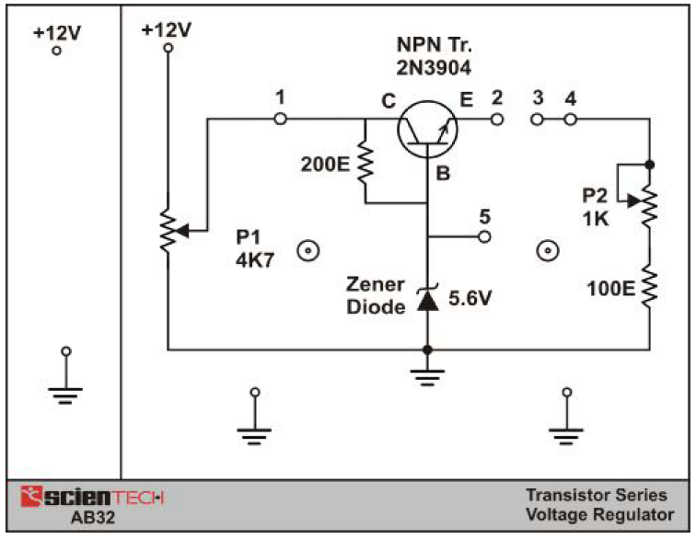

Rys. 6. Schemat układu pomiarowego 2

Tabela pomiarowa 4

|  |  |  |  |  |  |  |
| --- | --- | --- | --- | --- | --- | --- |
| **Nr.** | **UI [V]** | **UO= [V]** | | | | |
| **IO=5 mA** | **IO=10 mA** | **IO=15 mA** | **IO=20 mA** | **IO=25 mA** |
| 1. | 6 |  |  |  |  |  |
| 2. | 7 |  |  |  |  |  |
| 3. | 8 |  |  |  |  |  |
| 4. | 9 |  |  |  |  |  |
| 5. | 10 |  |  |  |  |  |
| 6. | 11 |  |  |  |  |  |

Tabela pomiarowa 5

|  |  |  |  |  |  |  |
| --- | --- | --- | --- | --- | --- | --- |
| **Nr.** | **IO [mA]** | **UO= [V]** | | | | |
| **UI=7 V** | **UI=8 V** | **UI=9 V** | **UI=10 V** | **UI=11 V** |
| 1. | 5 |  |  |  |  |  |
| 2. | 10 |  |  |  |  |  |
| 3. | 15 |  |  |  |  |  |
| 4. | 20 |  |  |  |  |  |
| 5. | 25 |  |  |  |  |  |
| 6. | 30 |  |  |  |  |  |

Tabela pomiarowa 6

|  |  |  |  |  |  |  |
| --- | --- | --- | --- | --- | --- | --- |
| **Nr.** | **UI [V]** | **UO= [V]** | | | | |
| **RO=200 Ω** | **RO=400 Ω** | **RO=600 Ω** | **RO=800 Ω** | **RO=1 kΩ** |
| 1. | 6 |  |  |  |  |  |
| 2. | 7 |  |  |  |  |  |
| 3. | 8 |  |  |  |  |  |
| 4. | 9 |  |  |  |  |  |
| 5. | 10 |  |  |  |  |  |
| 6. | 11 |  |  |  |  |  |

1. **Sprawozdanie**
   * 1. Na podstawie zmierzonych wartości (napięcie UI, U0, Io) oraz danych (RS = 200 Ω) oblicz dla każdego pomiaru prąd IZ płynący przez diodę Zenera. Wykreśl zależność IZ(I0) dla dwóch analogicznych pomiarów w obu układach, dla których UI = 9V.
     2. Wykonaj wykresy U0(UI), U0(I0).
     3. Na podstawie uzyskanych wyników oszacuj wzmocnienie tranzystora β i rezystancję dynamiczną diody Zenera rz.
2. **Literatura:**
   1. <http://ue.pwr.wroc.pl/wyklad_elementy_elektroniczne/w13_stabiliztory_liniowe.ppt.pdf>
   2. <http://www.dydaktyka.ib.pwr.wroc.pl/materialy/ETP002003L%20Podstawy%20elektrotechniki%20i%20elektroniki%202/Cw.13%20Stabilizator%20napiecia.pdf>
   3. Paul Horowitz, Winfield Hill: „Sztuka elektroniki”, WKŁ 2013
3. **Wykaz przyrządów:**